档案归档工流程文稿

-----党政办公室 李春梅

一、认识档案和档案管理工作

档案是民族智慧的结晶，是中华民族文化宝库的重要组成部分，也是民族文化传承必不可少的精神纽带，承载了一个国家和民族的历史记忆。所谓今世懒之以知古，后世懒之以知今。非常形像地说明了档案的特点和重要功能。

**（一）档案的定义（那么什么是档案？）**

档案：是指过去和现在的机关、团体、企业事业单位和其他组织以及个人从事经济、政治、文化、社会、生态文明、军事、外事、科技等活动直接形成的对国家和社会有保存价值的各种文字、图表、声像等不同形式的历史记录。

从档案和高等学校档案的定义来看，档案是直接形的历史记录具有原始性和记录性的属性，档案因其原始记录性而具有凭证价值，是保障公民权利、捍卫国家主权、维护组织机构合法权益的有力证据。这也是档案不同于其他文献比如图书的地方，档案的这种证据力是它非常重要的特点。另外那，档案还是一种不可替代的信息资源和知识资产。

* **档案和文件资料的区别**

**1、同本单位实践活动关系不同**

凡是直接记录和反映本单位活动并办理完毕的文件，经归档后才能形成档案。资料则多是未经归档保存或为了工作参考的目的而收集购买来的材料。

**2、对本单位的发挥作用不同**

档案是特定形成者在当时当地直接使用原始文件的转化物，不是事后编写或随意收集的材料，具有原始性特点，因此具有历史的查考作用和凭证作用。资料则多是收集或利用各种手段搜集购买来的各种材料，对本单位活动不具有凭证作用。

档案是由**文件转化**而来，文件办理完毕后，经过鉴定、整理、归档后才形成档案。

**文件**是档案的前身，**档案**是文件的归宿。

**（二）档案管理工作**

档案管理工作是在遵循一定原则和规律的基础上，对档案进行收集、整理、保管、统计 、检索、编研、及开发利用的一项档案业务工作。

档案管理工作的任务是维护档案的完整与安全提供档案为社会服务。

习近平同志指出 “档案工作是一项非常重要的工作，经验得以总结，规律得以认识，历史得以延续，各项事业得以发展，都离不开档案。”可见，档案的重要性。那么下面我们一起看下第二个大问题，档案在高校工中的作用

**二、档案在高校工作的作用**

**（一）凭证作用**

档案记载着学校各项工作中的原始记录，所以档案具有其它任何资料不可替代的依据和凭证作用，具有极强的法律效益，是学校和师生维护自身权益的工具。

对学校而言，主要体现在纠纷案件上，学校需要以档案为凭证来维护自身的利益。

对个人而言，工龄的计算、姓名的更正、毕业证书的补办、职称的评审、学历证明等问题，都需要出具以档案为依据的法律证明。

**（二）参考借鉴作用**

**1、档案是高校行政工作查考依据**

高校党群行政单位为了有效地实行管理,连续工作必须切实地掌握一些真实可靠的材料。档案作为学校各项活动的历史记录，可以为学校各部门领导的工作和业务管理提供依据和咨询资料, 借以熟悉情况、总结经验、制定计划、进行决策、处理各种问题。

**2、档案是高校实践活动的参考依据**

档案在记载学校史实情况的同时, 还会有反映学校发展的当时环境、各种条件、发展主题、实践经验等方面的内容，起到为当前各类实践活动参考、参谋、溯源的作用。

**3、档案是教学科研的可靠资料**

在教学和科研活动中, 档案可以提供直接的借鉴作用, 而且可以通过分析、概括、总结实验等手段获得间接的参考, 为各类教学科研活动提供可靠、详实的资料。

**4、档案是高校宣传教育的生动素材**

档案是历史的“纪录片”，具有原始性、直观性、具体性和生动性等特点。学校在编研著书，报告演讲、文艺创作、举办各种展览、实施学生思想教育等活动中档案将具有更强烈的说服力和感染力。

**5、档案是高校文化传承的珍贵见证**

学史明志，鉴往知今。档案承载着高校发展的历史文化，是学校不可再生的宝贵资源。如果没有档案一所学校就是一副空架子；我们可以通过档案，了解到这个学校的发展历史及文化灵魂与精髓。

**三、档案归档管理流程**

**（一）高校档案的分类**

大部分高校在实际工作中将档案分为十一大类，分别是DQ类（党群）、XZ类（行政）、JX类（教学）、KY类（科研）、JJ类（基建）、SB类（设备）、CB类（出版）、WS类（外事）、CK类（财会）、SX类（声像）、SW类（实物）等类别，档案的类目采用汉字全拼首个字母标识：如“WS”即“wai shi”（外事）的简称。归档文件的载体形式包括纸质、电子、照片、光盘等。

**（二）档案归档制度**

**1、归档定义**

各单位在工作活动中不断产生的文件材料，处理完毕以后，经由文书部门或业务部门整理，定期移交给档案室集中保存过程，称为“归档”。

集中

分散

归 档

**2、归档范围**

凡是本单位工作活动中形成的对本单位及国家和社会具有保存价值的各种文字、图表、声像等不同形式的文件材料，均属于归档范围，必须定期向本单位档案机构或档案人员移交归档，集中统一管理。

各单位可以参照我校文件材料归档范围及档案保管期限表来确定归档范围。

**3、归档时间**

（1）办理完毕的文件材料，一般应在办理完毕后的第二年上半年6月前归档；

（2）基建项目文件材料在竣工后或财务决算后三个月内归档,周期长的可分阶段、单项归档；

（3）科研类档案和专题性、成套性档案应当在项目完成后两个月内归档；

（4）重大专题性活动档案应当在活动结束后两个月内归档；

（5）外购设备仪器或引进项目的文件材料在开箱验收或接收后即时登记，安装调试后归档；

（6）音频、照片及实物等形式的文件材料应在工作结束后及时归档。

**4、归档要求**

（1）齐全完整

应归档文件要收集齐全完整，遵循文件的形成规律，按照文件之间的历史联系，文件的特征和价值进行分类整理，使整理后的档案能正确地反映单位活动的基本面貌，以便于保管和利用。

（2）排列有序

归档文件的排列是指在分类方案的最低一级类目内，根据一定的方法确定归档文件先后次序的过程。

归档文件以“件”为单位 ，一文为一件，按事由结合时间或重要程度进行排列，也可按责任者的级别排列，归档文件不宜按发文字号排列（这样会造成一个事由文件分散排列）。

（3）标注清晰

第一，成套文件标注。成套文件须准确规范填写卷内目录 ，并对卷内材料是否齐全完备或者缺损、修改、补充、移出等情况进行登记说明。（科研档案、基建档案、专题性档案在移交时各部门一定要进行组卷和填写卷内目录、备考表等内容以保障成套归档案完整）。

第二，声像档案标注。声像档案是以影像为主要反映方式的历史记录。由于其归档载体的特殊性，必须要附以简要的文字说明。它是照片档案的重要组成部分，是整理工作的基础和提供利用的条件。一张照片如果没有文字说明，也就没有利用和保存的价值。具体的文字说明包括：形成时间、地点、人物、事由、背景、摄影者等六要素，在照片档案整理过程中应该严格按照六个要素进行注释，不能随意省略。事由是照片影像所反映事件、事物的情由，是文字说明的第一要素，必须表达清楚，否则会造成“白片”现象，直接影响照片档案的利用质量。

实物档案的标注。获赠的实物（礼品、纪念品）须注明题名、获赠时间，捐赠人；奖品（奖杯、奖状、证书、锦旗）需标注题名、获得时间、颁发单位等。

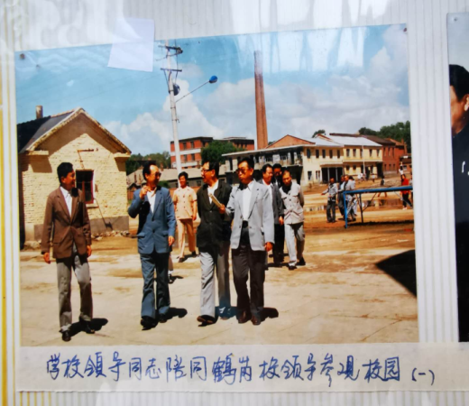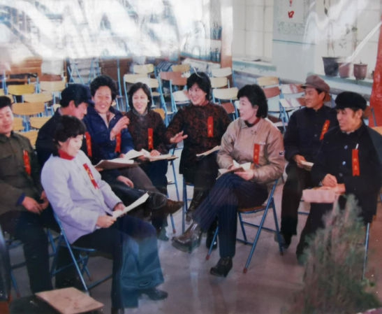

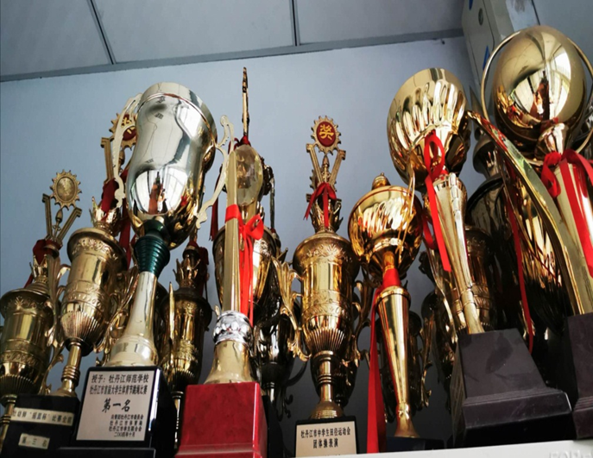

（4）整理编目规范

第一，页码编制。纸质归档文件应以“件”为单位编制页码。页码采用阿拉伯数字，每件从“ 1”开始编制。编制页码须使用2B铅笔书写。页码编制位置在归档文件材料的右下角，反面文字页面的左下角空白处。

归档文件有图文的页面均须编制页码，文件材料已印制成册并编有页码的，或者拟编制页码与文件原有页码相同的，可以保持原有页码不变。

第二，卷内文件目录、归档文件目录的样式及编制说明。

卷内目录以卷内文件名和其他特征并固定文件排列次序的表格，排列在卷内文件之前，以下简称卷内目录。卷内文件目录 是以“卷”为归档单位时进行填写的。

归档文件目录，则是以全宗为单位编制所有归档的名册。



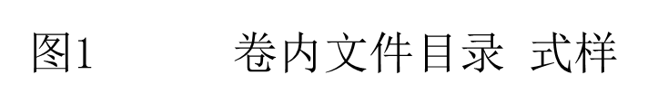



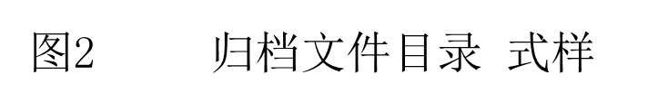

* 卷内目录编制说明

**序 号**：用阿拉伯数字填写。每年、每个保管期限归档文件目录的序号从“1”开始逐条编制。

**文 号**：文件的发文字号，一般由机关代字、年度、顺序号组成。没有文号的，不标识。文号中的年度采用六角括号“〔〕”括入。

责任者：制发文件的组织者或个人，即文件的发文署名者。

**题 名**：即文件标题（如实抄写）。文件没有标题或标题含义不清时，应根据文件内容重新拟写标题或进行补充，并将新拟标题用“[ ]”号括起来。

**日 期**：文件的形成时间，以8位阿拉伯数字表示，如20160626。

**页 数**：每一件归档文件的总页数。

**备 注**：注释归档文件需要说明的情况。

**5、归档手续**

各单位的专(兼)职档案人员应检查本部门归档文件材料的齐全、完整与准确情况，整理完毕后编制移交清单，一式两份，由单位负责人签字盖章后向档案室移交。

归档时交接双方根据移交清单当面详细清点核对，交接双方确定无误后，可履行签字手续。对不符合归档要求的退回重新整理后归档。

**（三）档案归档具体流程**

**1、各单位文件资料归档程序**

**（1）收集**

各单位要注重平时工作中形成的文件资料积累和收集工作。收集工作是档案形成过程中最基础，最重要的环节，如果没有收集工作， 档案管理工作就失去了根基，其他环节工作就无从谈起。

**（2）检查、鉴定**

第一，各单位要检查制发的文件的有无落款单位 、有无形成时间、有无公章；

第二，归档文件内容必须齐全完整，请示与批复，正文与附件一并归档，不得遗漏和散失；

第三，归档材料必须是原件，复印件原则上是不得归档，如果文件为抄件（复印件）上级来文,需加盖部门公章后归档；

第四，具有永久、长期保存价值的电子文件，必须形成一份纸质文件，实行“双套制”归档。

**（3）整理分类**

第一，按年度分类。文件有多个时间特征时年度的划分：

归档文件有多个时间特征，包括成文日期、签发日期、批准日期、会议通过日期、公布日期、发文和收文日期等等。按年度分类时，一般来说应以文件签发日期（落款日期）为准。

对于计划、规划、总结、预算、统计及法规性文件等内容涉及不同年度的文件，统一按文件签发日期（落款日期）划分。

例如：2015年形成的《2016——2020年工作规划》，应归入2015年；2016年形成的2015年度工作总结，应归入2016年；2016年制定，2017年生效的法律法规，应归入2016年。

跨年度形成的文件归档时年度的划分：召开会议、处理问题时，可能会形成跨年度的文件材料，在分类时归入办结年度。如2015年底召开会议，2016年结束，会议形成的材料统一归入2016年。

几份文件为一件时，“件”的日期的划分：几份文件作为一件时，以装订时排在最前面的文件的日期为准。

文件无日期时，按归档年度的划分：需要分析文件内容、制成材料、格式、字体以及各种标识，通过对照等手段来考证和推断文件的日期或近似日期。确实无法考证时，放入归档年度，并加以说明。

（**4）排序**

**件内文件排序原则：**正文在前，附件在后；正本在前，定稿在后；转发文在前，被转发文在后；原件在前，复制件在后；

不同文字的文本，无特殊规定的，汉文文本在前，少数民族文字文本在后；中文本在前，外文本在后；

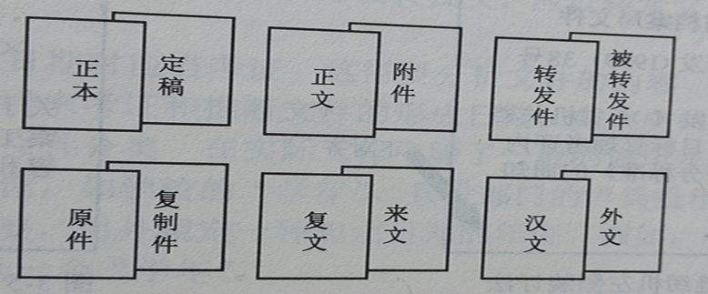

来文的归档排列顺序“文件审批 单----正文”；校内发文的归档排列顺序:正文---文件审批单---定稿”；

报表、名册、图册等已装订并符合装订并符合要求的材料，以册为单位单独成卷。

**（4）排序**

多份文件作为一件排序时的注意事项：

会议记录、介绍信及存根等应按照时间先后排序；

行政审批、处罚等材料：结论性材料排在前面，其他材料依工作流程顺序排列在后。

**（5）编制页码**

纸质归档文件应以“件”为单位编制页码。页码采用阿拉伯数字，每件从“ 1”开始编制。编制页码须使用2B铅笔书写；

页码编制位置在归档文件材料的右下角，反面文字页面的左下角空白处；

归档文件有图文的页面均须编制页码，文件材料已成册并编有页码的，或者拟编制页码与文件原有页码相同的，可以保持原有页码不变。

**（6）修整**

对不符合归档要求的文件进行修整，对已破损的文件要予以修复，字迹模糊或退变的应予以复制。对太小的纸张进行粘贴。

**（7）编制移交清单，办理移交手续**

归档时交接双方根据移交清单当面详细清点核对，双方确定无误后，可履行签字手续。对不符合归档要求的退回重新整理后归档。移交清单一式两份，由单位负责人签字盖章后向档案室移交。

**2、档案室归档流程**

**（1）指导、验收**

档案室按照档案管理的规定对各单位移交的文件材料进行验收，对不符合归档要求的文件资料退回各归档单位，按要求重新整理后归档。

**（2）整理、分类、排列**

档案室按照档案管理的实体分类方案和我校档案保管期限表，对收集来的各类材料进行系统整理、分类、排列。我校档案室采用“年度—保管期限—问题）”的方法进行分类整理。

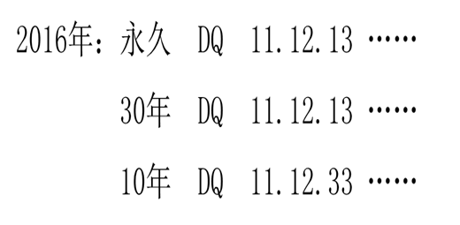

**（3）装订**

去除归档文件上的金属物，一律使用档案专用线进行装订；文件较薄的用直角装订，文件较厚的用“三孔一线”装订；

保管期限为10年的，可使用不锈钢钉装订；

文件材料不能用回形针、大头针、燕尾夹、塑料装订夹、塑料封、办公胶水等进行装订。

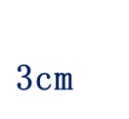直角装订法：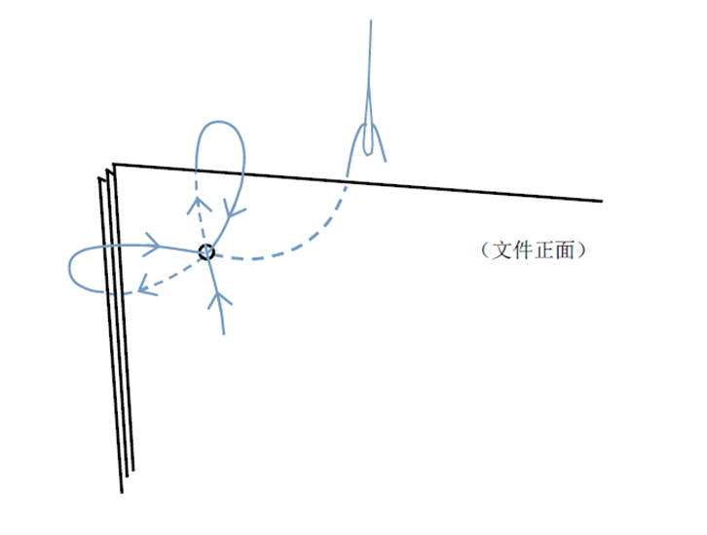

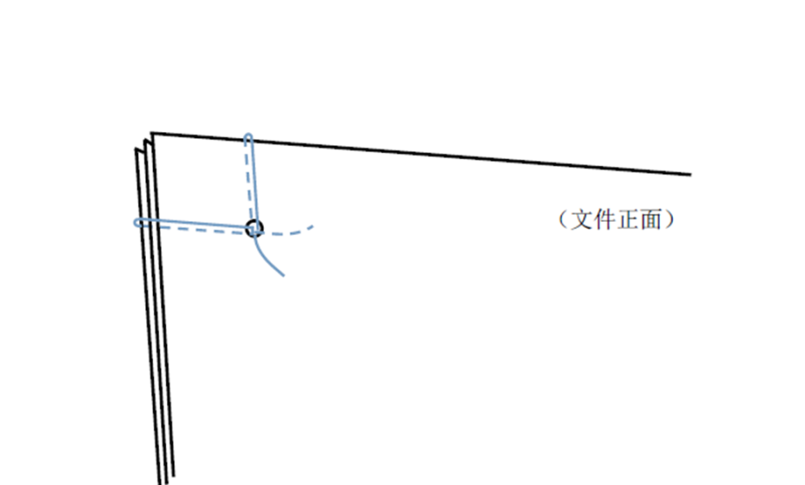

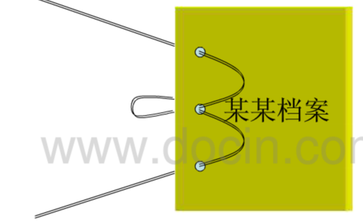三孔一线的装订方法：

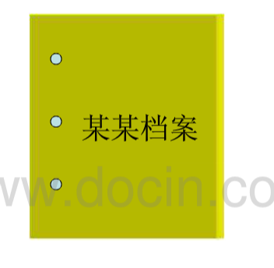

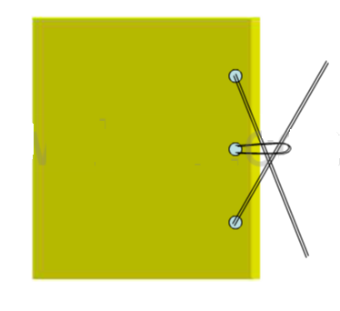

**（4）编号**

编号指归档文件按分类方案和排列顺序编制页码、档号和件号。

档号编制应遵循唯一性、合理性、稳定性、扩充性和简单性原则。

归档章加盖位置：用黑色书写材料在归档文件首页左上方的空白位置加盖。

归档章规格：长45mm，宽16mm，分为均匀的六格。

*为选择项，二级分类的单位不填写





**（5）装盒**

装盒指将归档文件按顺序装入档案盒、填写备考表、编制档案盒封面及盒脊项目等工作内容。装盒应按分类方案的最低一级类目的文件排列顺序进行。

不同年度、不同保管期限的归档文件不应放入同一档案盒 。

填写备考表

盒内文件说明：对盒内文件收集的齐全完整程度、文件本身的状况（如字迹模糊，文件缺损、修改、补充、移出、销毁）等情况进行说明；

整理人：档案若由单位各部门整理归档，则由部门整理的工作人员填写；档案若由单位集中整理，则由单位档案人员填写。

检查人:填写负责检查归档文件整理质量的人员，一般填写单位档案工作负责人

备考表式样

20

36

备 考 表

盒内文件情况说明

30

55

10

15

15

297

整理人：

年 月 日

10

年 月 日

检查人：

10

15

90

单位：mm 比例： 1∶2

210

档案盒的规格要求：采用无酸纸档案盒， 档案盒外形尺寸为长310mm、宽220mm的长方体，盒脊厚度一般为20mm、30mm、40mm、50mm 。

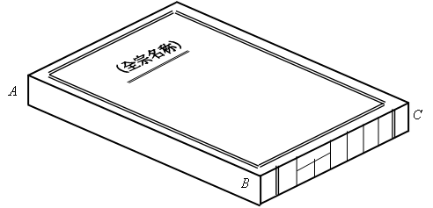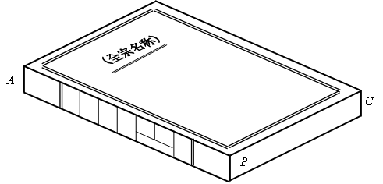



*A*

**全宗号**

**全宗号**

B

C

A

10

25

25

25

25

25

25

25

**馆**

**室**

**年度**

**年度**

**馆**

**室**

30

30

30

30

30

30

30

30

**全宗号**

30

*C*

30

**年度**

310

10

30

**保管期限**

25

**全宗号**

30

**\*机构（问题）**

25

**年度**

220

25

30

**起止件号**

**保管期限**

**\*机构（问题）**

25

30

**起止件号**

25

30

**盒号**

25

**盒号**

25

*B*

*C*

单位：mm 比例： 1∶2

单位：mm 比例： 1∶2

图D3 档案盒底边式样

图D2 档案盒盒脊式样

档案盒封面及盒脊的填写：

全宗号：指的是档案馆给各立档单位下发的；

年度：指的就是本盒内所放文件的年度；

保管期限：指的是本盒内所放文件的保管期限；

机构（问题）：指的是盒内文件所反映出的机构和问题；

起止件号从个位数竖向填写；

盒号：就是本盒在同一年度同一保管期的同一类别的排列顺序号。

**（6）著录、制作检索工作**

档案员根据归档文件的分类和档号的顺序，逐类、逐件录入到“南大之星”档案管理系统中，形成机读目录和手工检索目录 。

档案管理人员对档案内容和文件的形式特征进行分析、按照系统的条目内容选择性的录入。然后形成检索工具。

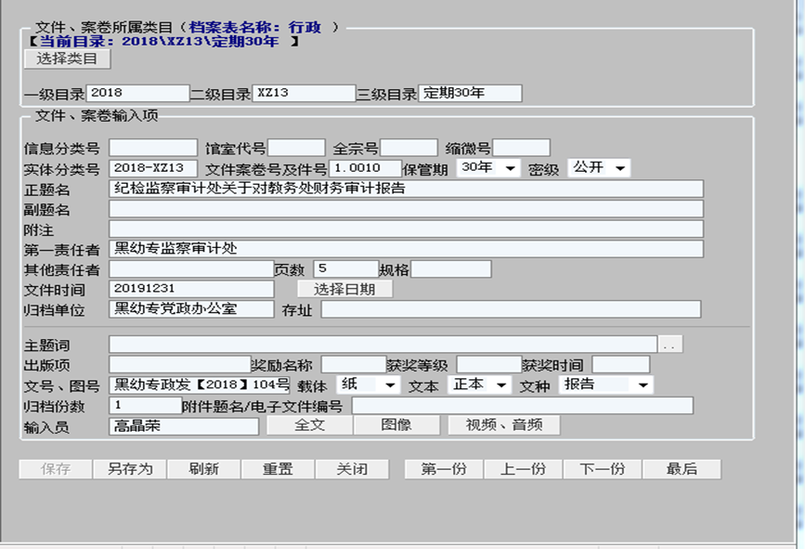

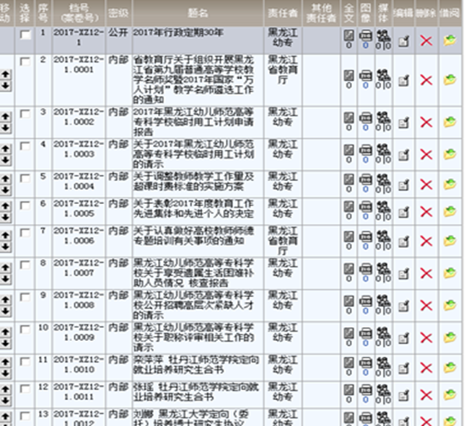

**（7）入库上架**

上架排列方法应与本单位归档文件分类方案一致，排架方法应避免频繁倒架。排架的原则：按照“从上到下，从左到右”。

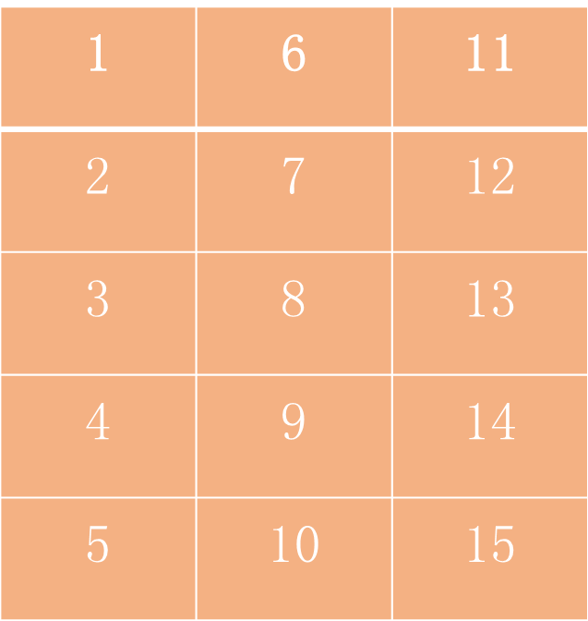

**档案归档管理流程图**

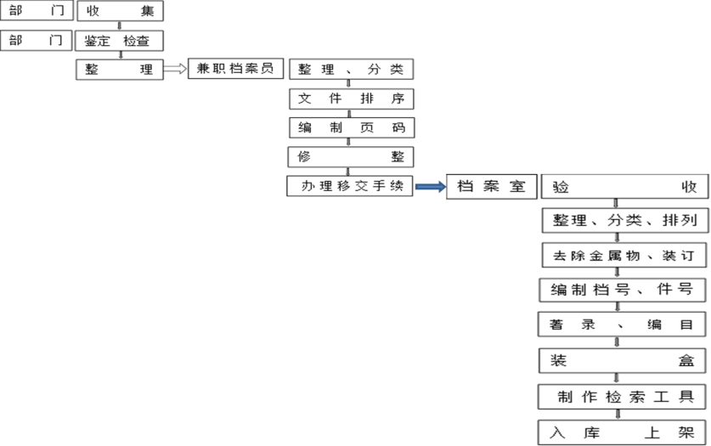

从档案归档流程就可以看出档案工作是繁杂而琐碎的。“档案工作有它的特点，就是平时不起眼，也不引人注目，但是，一旦当你需要时，如果平时工作没做好，临渴掘井，就悔之晚矣！这很贴切地说明了档案工作的不可替代性。归档过程中的每个环节都需要专（兼）职档案管理人员，以认真负责的态度去完成每项工作。只有这样才能充分挥“以档资证、以档存史、以档育人”的作用。